华泰基金智能投资产品合作方案

项目合作方: 华泰基金
撰写人: 周文, 产品经理
项目编号: FDTAI-HF-001

日期：22 Oct 2017

项目概述
此项目将为华泰基金开发智能基金投资服务：基于FDTScore对用户和产品的深入理解，帮助华泰基金进行智能基金排序以及根据用户特征进行个性化智能推荐，将最合适的基金产品展示并推荐给最合适的用户。该方案相比传统的评级推荐方式更科学、更人性化，可以优化用户体验，提高基金推荐、浏览和购买效率。功能上主要实现：
- 智能基金排序
目前的基金排序方式基本是按不同基金类别根据历史业绩表现由高至低进行排序，非专业投资者除了收益率之外，大多以评级机构给出的星级作为参考依据 ，然而却并不了解其中的风险差别。FDT-AI提供的方案则是基于多家评级机构背后的评级逻辑并结合FDTScore对基金产品的维度特征计算和基于机器学习由基金数据训练出评估模型，深入分析理解各只基金产品的收益和风险，最终对基金真实表现进行评估及预测 。该项功能主要是利用FDTScore对产品的理解基础上做排序依据，比传统评价更全面精准。
- 个性化智能基金推荐
基于对基金产品的深刻理解基础之上的智能基金排序之后，该系统再根据不同投资者的用户画像特征，判断其金融行为习惯和需求，展示出不同的基金列表界面，并形成与之相匹配的产品组合和投资方案，帮助华泰基金将客户服务做到极致，同时在模型算法端不断优化FDTScore对投资者和产品的理解，提升市场的分析能力，并将两者互相匹配、动态调整。
上述功能主要是基于FDT-AI在人工智能、大数据等高科技技术和金融交易投资技术的充分结合与应用的优势，通过对投资者和基金产品的数据分析挖掘，随着市场环境和投资结果的应用不断优化和改变评估模型以及推荐算法，本产品将以云服务的方式为华泰基金提供包括前端交互、后端服务器（数据储存，数据分析，智能算法等）的完整解决方案。
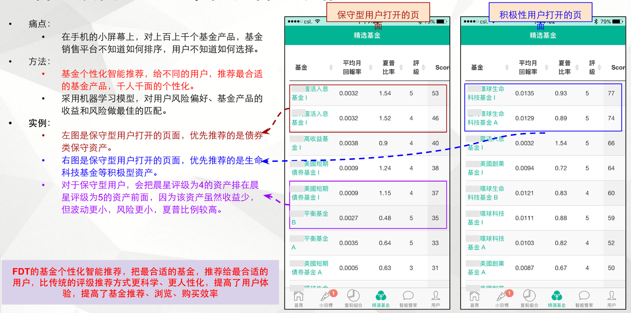

项目背景
证监会关于投资者适当性管理办法出台后，中国证券投资基金业协会随即发布了《基金募集机构投资者适当性管理实施指引（试行）》（以下简称《指引》），《指引》详细规定了对投资者类别、投资者风险等级、产品风险等级的划分要求，并按照投资者风险承受等级和产品服务风险等级适当性匹配原则以达到“将最合适的产品提供给最合适的投资者”目的。
目前基金销售平台对基金产品的排序都是千篇一律的风格，没有根据投资者的需求进行个性化排序展示，非专业人士面对海量的基金列表不知道如何进行选择。 FDT-AI结合多家基金评级机构的评级结果和FDTScore对基金产品的不同维度特征评估，利用机器学习模型对基金进行智能排序。之后再根据不同用户的风险偏好、投资目标以及不同基金产品的收益和风险特征做最佳匹配，不同类型的用户将显示不同的基金列表，将最合适的基金展示在前列，解决千人千面的个性化需求问题，既可以帮助华泰基金优化基金销售效率，同时也解决用户选择困难的问题，优化用户体验，帮助用户购买到最适合自己的产品。

解决方案
整体解决方案
我们将提供整体解决方案，包括前端应用模块的开发（APP、网站）和数据的采集，另外在后端上主要包括数据和算法的实现。

FDT AI
其中前端模块具体包括：（略）
后端主要包括数据的处理和算法的实现：（略）

产品功能清单及业务流程图
从功能和内容上，解决方案包括：（略）
业务流程图如下图所示：（略）

实施方案
前端实施：（略）
后端部署：（略）
具体部署方案如下图：（略）
FDT-AI结合智能投资者教育平台的建设方案和招商证券部署环境的特点，为招商证券推荐的资源配置清单如下：（略）

项目周期
（略）

项目人员
（略）

技术支持和后续服务

公司简介
香港智能金融科技有限公司（FDT AI Limited，简称FDT-AI）
FDT AI公司是FDT集团旗下子公司，是源于FDT的高校公益金融教育的智能金融科技公司。FDT AI公司的核心竞争力，是人工智能、大数据等技术，和金融交易投资技术的充分结合，应用领域包括智能教育、智能交易、智能投资等。FDT AI公司的主要产品，是FDT财商指数（FDTScore）、FDT智能投顾和FDT智能交易优化等智能金融科技产品。
- 智能风控：FDT财商指数产品（FDTScore），是通过对交易行为数据和市场行情数据的智能分析，自动评价交易员交易能力和风险控制能力，是大规模普惠金融教育的必须技术，是个性化智能金融教育的关键手段，是对交易员的行为和心理的深刻理解，是交易员学习实践的准则目标。
- 智能交易：FDT智能交易优化产品，是用人工智能和大数据技术，提高交易员团队的能力和效率，例如智能风险管理、智能资源分配、智能股票分析、智能股票推荐、智能市场预测等具体产品。
- 智能投资：FDT智能投资产品，是智能投资组合的有效工具，我们在智能用户理解、智能产品理解、智能投资组合算法等方面，具有创新性的特点。同时开发了智能个性化基金推荐技术。

FDT AI
- 智能教育：FDT智能教育产品，是基于知识图谱技术、推荐系统技术，对不同层次水平和需要的投资实践者，进行个性化的投资教育。包括个性化知识推荐、智能点评、个性化复盘强化训练等多项功能和技术。
FDT AI公司位于香港科技园，立足香港、面向全国、放眼世界。汇聚了一批人工智能、大数据和金融科技领域的精英，其中，首席科学家是哥伦比亚大学周迅宇教授，技术团队来自雅虎Lab、IBM、中科院、上海交大、香港科大、香港浸会、美国加州大学、哥伦比亚大学等著名国际企业和知名院校。同时，我们和世界一流科研机构建立联合实验室，包括：牛津大学NIE金融大数据实验室、哥伦比亚大学FDT智能资产管理中心、清华大学FDT金融创新实验室、南京大学FDT金融创新研究院，一起研究在新形势下公益金融教育和金融科技发展过程中，最具挑战的新问题，包括：智能交易员行为分析、智能投顾优化组合核心算法等。
公司网站：
- www.fdtai.net
- www.fdt.ai
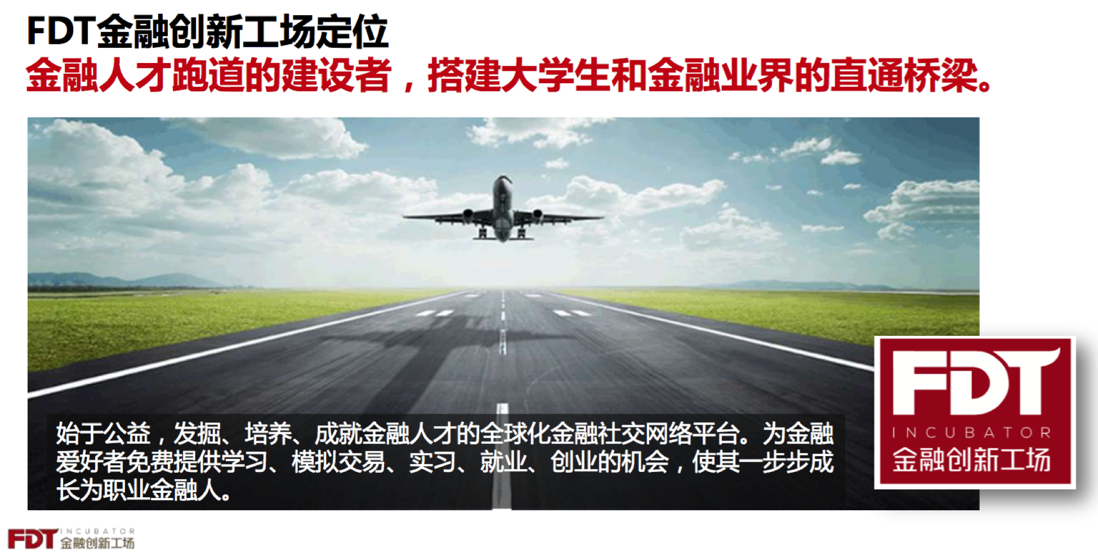
香港金融数据技术有限公司（Financial Data Technologies Limited，简称FDT）
香港金融数据技术有限公司（Financial Data Technologies Ltd.，简称FDT），于2013年9月在香港注册成立，致力于打造全球金融交易平台和金融社交网络，并深度应用人工智能技术、移动技术，以用户的体验为最高服务准则。
FDT的经营理念源于一个培养年轻金融交易人才的公益项目“FDT金融创新工场”，逐渐发展成一个以客户为中心的利他型金融交易平台和社交网络。在这个网络平台上，FDT的人工智能和移动互联网研发团队，结合FDT在全球顶级高校捐赠的实验室的研究成果，打造智能投资顾问技术和连接全球市场的金融交易系统，秉承“发掘和培养德才兼备的金融人才、守护和传承来之不易的百姓财富”的使命，透过旗下的蜂投资本集团所经营的各种金融牌照业务，为客户提供涵盖证券、基金、保险等个性化的全球金融服务。
FDT总部位于香港，在深圳、上海、杭州设有办公室，捐赠了牛津大学NIE金融大数据实验室、清华大学FDT金融创新实验室、南京大学FDT金融创新研究院、哥伦比亚大学FDT智能资产管理中心等四个研究机构，同时战略投资了若干有协同效应的金融科技企业，务求站在金融大数据和人工智能技术的前沿，整合科学研究和业界的优势资源，持续不断地为客户带来贴心的体验和贴身的金融服务。
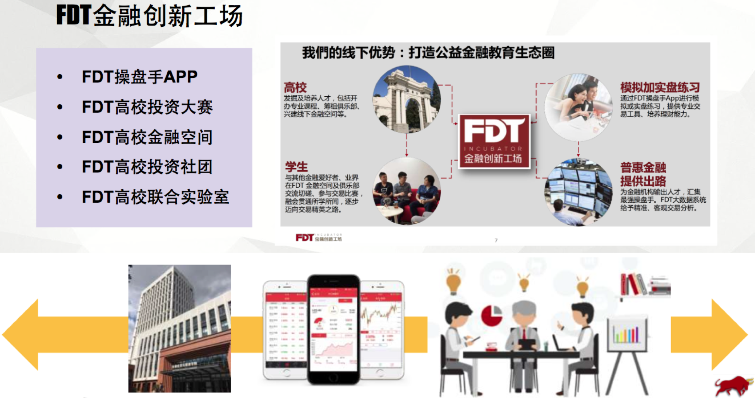
- www.hkfdt.com

